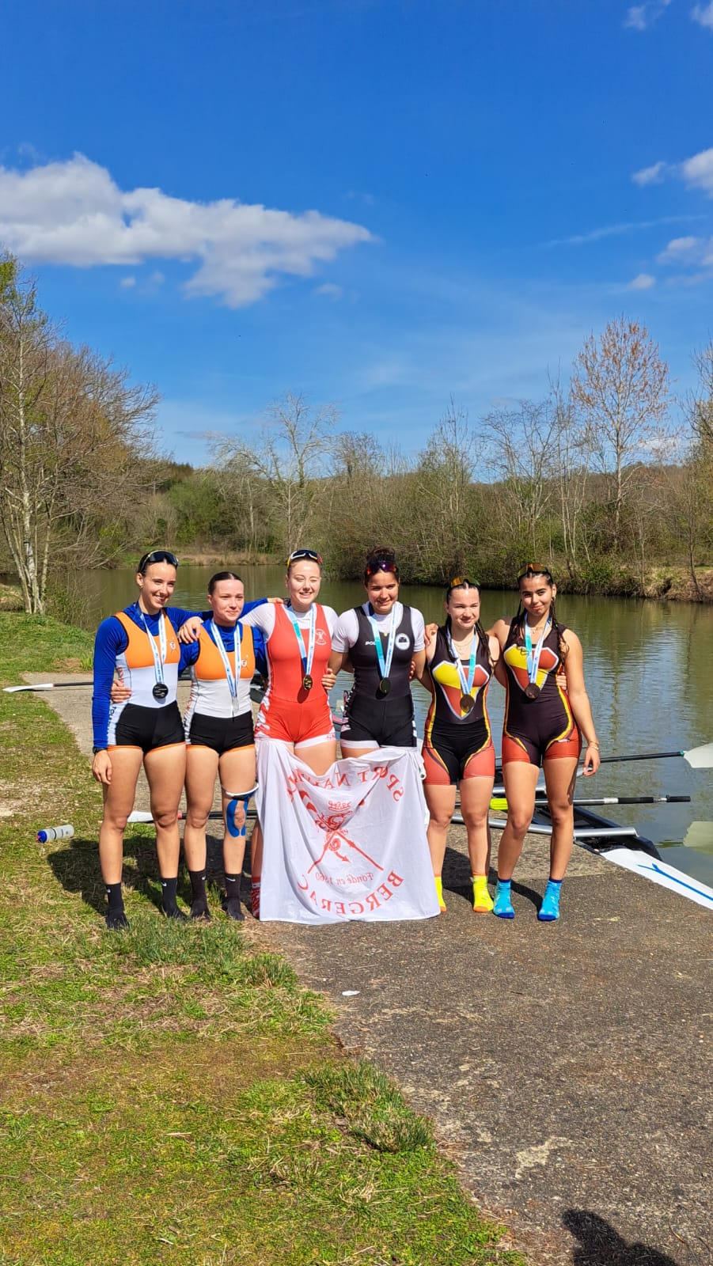Championnats de zone sud-ouest :
deux équipages J18 qualifiés en championnat de France
L’Aviron Beaucaire a engagé plusieurs équipages aux championnats de zone sud-ouest bateaux courts qui se sont déroulés à Cazaubon (Gers) les 29 et 30 mars dernier. Ces épreuves étaient qualificatives pour les championnats de France qui auront lieu du 11 au 14 avril, toujours à Cazaubon. Il fallait pour cela se classer dans les trois premiers de sa catégorie. Ils concernaient les J18 et senior, plus quelques courses pour les J16.
L’Aviron Beaucaire visait des qualifications pour certains équipages. Pour d’autres, l’objectif était la prise d’expérience.
Les deux équipages J18 qui évoluent en deux de pointe sans barreur se sont qualifiés pour le championnat de France : chez les garçons, Saad et Loris, son acolyte de Montauban, se sont classés 3e en finale A. Même résultat final pour Romane et Eva chez les filles.
Noa, en skiff J16H, s’est amélioré au fil des parcours. Il a loupé de peu la qualification en finale A. Il termine 2e de la finale B et 8e au classement général.
Eliette, en skiff J18F, s’est retrouvée en finale D qu’elle a remportée. Elle se classe 19e au général.
Elisa était surclassée en J18F alors qu’elle n’est que J16. Toujours dans le dur physiquement depuis son retour de blessure, elle s’est tout de même qualifiée en finale A. Elle échoue 4e, à une seconde et demi du podium... Elle reviendra !

